श्रवणदृष्टि विहीनता भएका बालबालिकाको शौचालय सिप विकास स्रोत पुस्तिका
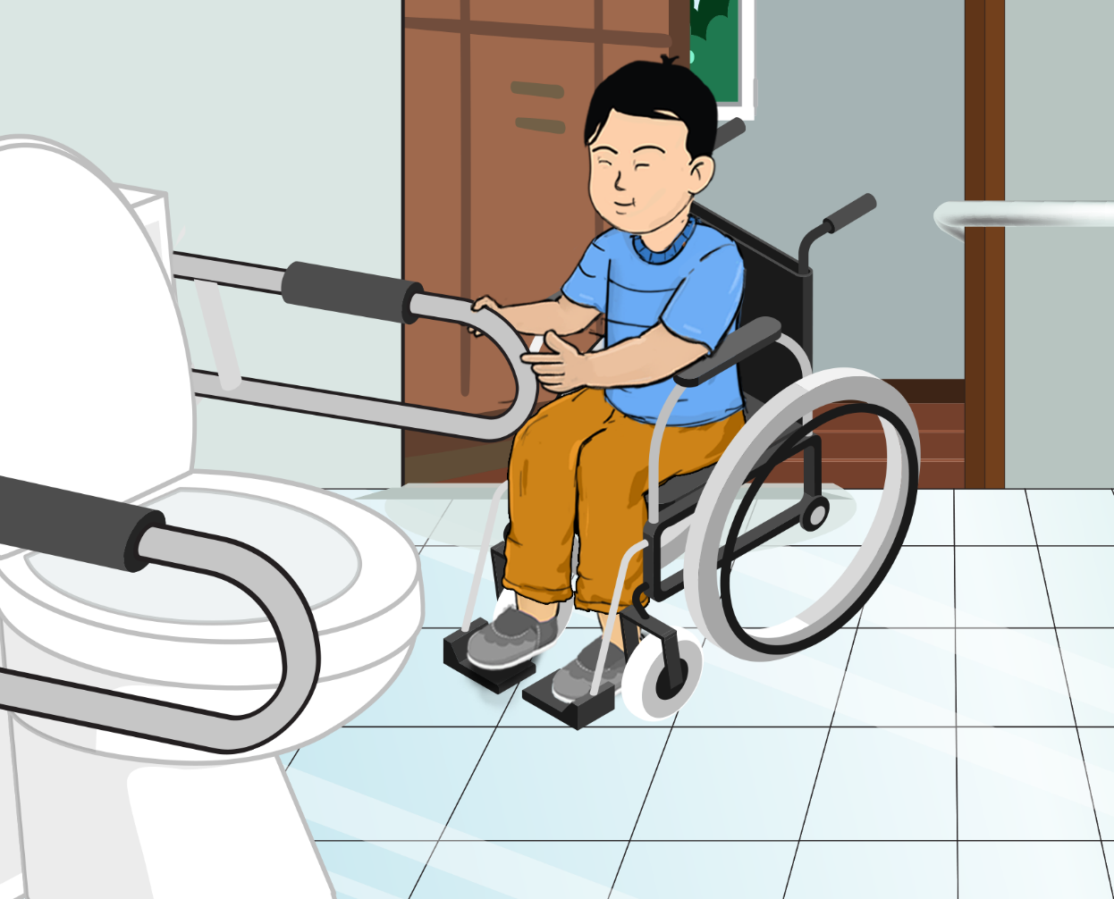
श्रवणदृष्टि विहीनता भएका बालबालिका अनुकुलित कुर्सीमा बसिरहेको

प्रकाशकः
श्रवणदृष्टि विहीन संघ नेपाल
श्रवणदृष्टि विहीनता भएका बालबालिकाको शौचालय सिप विकास स्रोत पुस्तिका

लेखन सम्पादन:
दुर्गा दत्त जोशी

प्रकाशक:
श्रवणदृष्टि विहीन संघ नेपाल
इन्द्रचोक, पोखरा, कास्की
पुस्तक: श्रवणदृष्टि विहीनता भएका बालबालिकाको शौचालय सिप विकास स्रोत पुस्तिका
प्रकाशक: श्रवणदृष्टि विहीन संघ नेपाल, इन्द्र चोक पोखरा, कास्की
सवार्धिकार: प्रकाशकमा
संस्करण: प्रथम, २०८१ मंसिर
प्रति: प्रति
आवरण चित्र:
ISBN:
आर्थिक सहयोग: कोडी
मुद्रक:

सल्लाहकार:
पुष्प राज रिमाल

बिषयसुची
अध्यायः १ श्रवणदृष्टि विहीनताको परिचय र प्रकार 6
१.१ परिचय 6
१.२ श्रवणदृष्टि विहीनताको प्रकारः 6
अध्यायः २ शौचालय सिप र यसको आवश्कता 7
२.१ परिचय 7
२.२ शौचालय सिपका मुख्य क्षेत्रहरू: 8
शौचालयको प्रयोग र समय प्रवन्ध: 8
सरसफाइ: 8
आत्मनिर्भरता र सुरक्षा: 9
सामाजिक र सांस्कृतिक चेतना: 9
स्वास्थ्य र रोग रोकथाम: 9
२.३ शौचालय सिपका आवस्यकताहरू 9
सुरक्षित प्रयोगको आवश्यकता: 9
स्वच्छता र स्वस्थ रहन: 10
आत्मनिर्भरता र आत्मविश्वास कायम गर्न: 10
सामाजिक समावेशिताका लागि: 10
उच्च मनोबल र सहयोग : 10
अध्यायः३ शौचालय सिपको विकास क्रम 10
३.१ शौचालय सिप विकासका आवश्क चरणहरू 11
चरण १: आधारभूत तथ्यांक सङ्कलन 11
चरण २. शौचालय सिपका विकासका लागि तालिका प्रयोग 12
चरणः३ प्राकृतिक रूपमा गरिने संकेतहरूको पहिचान 16
चरणः ४ शौचालयको पहिचान र शौचालयमा बस्ने 19
चरणः ५ कपडाको लगाउने 25
चरणः७ शौच गरेपछि आफुलाइ सफा गर्ने 31
चरणः ८ शौचालय सफा गर्ने 32
३.२ शौचालयको प्रयोग पछि हात धुने तरिका 32
३.३ शौचालय सम्बन्धी तालिमका लागि शिक्षण रणनीतिहरू 33
अध्यायः ४ शौचालयमा सिपको व्यवस्थापन 33
४.१ शौचालय सिप विकासका केही पक्षहरू 34
४. २ ओछ्यान दिसापिसाव गर्ने समस्या समाधान तरिकाहरू 35
४.३ शौचालय सिप विकासका लागि सम्झनु पर्ने बुँदाहरू 35
५ शौचालय सिपका लागि कार्य विश्लेषणः 36
५.१ परिचय 36
५.२ शौचालय सिपको कार्य विश्लेषणमा 36
५.३ शौचालय सिप विकासका क्रममा सिकाउन सकिने सञ्चारका शब्दहरू 37

अध्यायः १ श्रवणदृष्टि विहीनताको परिचय र प्रकार

१.१ परिचय
श्रवणदृष्टि विहीनता (Deafblindness) एक पृथक वर्गको अपाङ्गता हो । श्रवणदृष्टि विहीनतालाई दुई इन्द्रिय सम्बन्धी अपाङ्गताका रुपमा पनि बुझ्न सकिन्छ जसमा सुनाइ तथा दृष्टि सम्बन्धी अपाङ्गता एकै व्यक्तिमा रहेको हुन्छ । श्रवणदृष्टि विहीनता भएका व्यक्तिको दृष्टि तथा सुनाईमा प्रक्रियामा ह्रासका कारण सुचना आदान प्रदान गर्न, अभिमुखिकरण र गतिशीलता, कुराकानी गर्न, आफ्नो दैनिक जीवनका आवश्यकता पुरा गर्न तथा शिक्षा प्राप्त गर्नका साथै स्वतन्त्रतापूर्वक आफै हिड्डुल गर्न समेत कठिनाइको अवस्था देखा पर्दछ । जसका लागि अर्को व्यक्तिको सहयोगको आवश्यकता रहन्छ ।
नेपालमा सरकारको अपाङ्गता भएका व्यक्तिहरुको अधिकार सम्बन्धी ऐन २०७४ ले श्रवणदृष्टि विहीन अपाङ्गतालाई “सुनाई सम्बन्धी र दृष्टि सम्बन्धी दुवै अपाङ्गता भएको वा दुईवटा इन्द्रिय सम्बन्धी अपाङ्गताको संयुक्त अन्तरक्रिया रहेको व्यक्ति” भनेर परिभाषित गरेको छ ।

१.२ श्रवणदृष्टि विहीनताको प्रकारः
श्रवणदृष्टि विहीनतालाइ भाषिक विकास वा उमेरका आधारमा दुई आधारहरुमा वर्गीकरण गर्न सकिन्छ ।
क. जन्मजात श्रवणदृष्टि विहीनता ( Congenital Deafblindness)
ख. जन्मपछि हुने श्रवणदृष्टि विहीनता (Acquired Deafblindness)
जन्मजात श्रवणदृष्टि विहीनता भएका व्यक्तिको भिषक विकास नभएको हुन सक्दछ । भने जन्म पछि भएका श्रणदृष्टि विहीनता भएका व्यक्तिहरुको भाषिक विकास कुनै कुनै माध्यमाको भाषिक भएको हुन्छ ।
सुनाई तथा दृष्टि क्षमता आधारमा
सुनाई तथा तथा दृष्टिमा रहेको क्षमता आधारमा श्रवणदृष्टि विहीनतालाइ ४ भागमा वर्गीकरण गरिएको छ।
१.पूर्ण श्रवणदृष्टि विहीनता (दृष्टि विहीनता र बहिरा )
२. पूर्ण दृष्टि विहीनता र सुस्त श्रवण
३. बहिरा तथा न्युनदृष्टियुक्त
४. सुस्त श्रवण र न्यून दृष्टियुक्त
जन्मजात श्रणदृष्टि विहीनता भएका व्यक्तिहरुको भाषिक विकास नभएको हुनसक्ने भएकाले सञ्चारमा, अभिमुखिकरण र गमनशिलता जस्ता कुराहरुमा समेत कठिनाई देखापर्दछ । जसले बालबालिकाले आफ्नो दैनिक जिवनकायापनका क्रियाकलाप(दिसापिसाव गर्न, हात धुने, खाना खाने आदि) कार्यमा समेत जन्मजात चुनौतिहरु देखा पर्दछन् । यस प्रकारको अपांगता भएका व्यक्तिहरूलाइ दैनिक जिवनयापनका सिपहरू सिकाउन विभिन्न विधिहरू अपनाउनु पर्ने हुन्छ उदाहरणका लागि चर्पीको प्रयोग सम्बन्धी कार्य सिकाउने प्रयोजनार्थ यो सामग्री निर्माण गरिएको छ ।

अध्यायः २ शौचालय सिप र यसको आवश्कता

२.१ परिचय
शौचालय सिप (Toilet Skills) भन्नाले शौचालयको प्रयोग र स्वच्छता कायम राख्ने सम्बन्धमा आवश्यक ज्ञान, क्षमता र व्यवहारलाई बुझाउँछ । यस सिपमा बालबालिकाले शौचालयको उपयोग गर्दा सुरक्षा, सरसफाइ, आत्मनिर्भरता पुर्वक गर्ने सिप प्राप्त गर्नुपर्छ । शौचालय सिपले बालबालिकालाई शारीरिक, मानसिक, सामाजिक रूपले स्वस्थ राख्न मद्दत पुर्याउँदै उनीहरूको व्यक्तिगत सरसफाइ तथा जीवनस्तरमा समेत सुधार ल्याउँछ । शौचालय सिप बालबालिकाको व्यक्तिगत स्वच्छता, स्वास्थ्य र आत्मनिर्भरता सुनिश्चित गर्नको लागि एक महत्त्वपूर्ण पक्ष हो । यसमा बालबालिकाले शौचालय प्रयोग, स्वच्छता अभ्यास, सुरक्षा र समय प्रबन्धनका बारेमा सिप विकास गर्नु आवश्यक छ । बालबालिकाका लागि विशेष सिप र समर्थन प्रदान गर्नु महत्त्वपूर्ण रहेको हुन्छ । जसले तिनीहरूको दैनिक जीवनलाई सरल र सुरक्षित बनाउन मद्दत पुर्याउँछ ।
शौचालय सिपका लागि बालबालिका देखिने कठिनाइहरू
श्रवणदृष्टि विहीनता भएका बालबालिकामा पूर्वाअनुमान गर्न नसक्ने र बुझ्न नसक्ने भएकाले यस्ता कार्यहरू सिक्नमा थप कठिनाइहरू हुने गर्दछ । कुनै व्यक्तिहरूले पूर्वाअनुमान गर्न सक्ने भए पनि सञ्चारको अभावका कारण व्यक्त गर्न, अव के हुन लागेको, यस पछि के हुन्छ र यस्तो भएमा के हुन्छ भन्नेबारेमा जानकारी थोरै मात्रामा पाउँछन् । सुचनाको अभावका कारण बालबालिका दैनिक जिवनयापनका कार्यहरू गर्नका लागी अलमलिने तथा डराउने वा भयभित हुन सक्छन् ।
बालबालिकाले त्यस परिस्थितिको सामना गर्न प्रतिरोध गर्ने वा त्यहाँबाट निस्किन खोज्दछन् । जब बालबालिकालाइ शौचालयका बारेमा सिकाइन्छ तबमात्र उसले दिसापिसाब निश्चित ठाँउमा गर्नु पर्ने रहेछ भन्ने आवश्यकता बुझ्छ । यदि बालबालिका आफैंले शौचालय जान सक्दैन भने उसले आफ्नो आवश्यकताको बारेमा अरूलाई संकेत गरेर जानकारी गराउन सक्षम हुनुपर्छ । यदि बालबालिका शारीरिक रूपमा हिँडेर वा बामेसरे जस्तै गरेर वा अन्य कुनै माध्यमबाट शौचालय पुग्न सक्छ भने, ऊ आफै शौचालय जान सक्षम हुनुपर्छ ।

२.२ शौचालय सिपका मुख्य क्षेत्रहरू:
शौचालयको सिप विकासका लागि मुख्यतया निम्न क्षेत्रहरू समावेस रहेका हुन्छन् । तल उल्लेख गरिएका क्षेत्रहरूले श्रवणदृष्टि विहीनता भएका बालबालिका वा व्यक्तिहरूलाई शौचालयको सम्बन्धी गतिविधीहरू सुरक्षित, स्वच्छ र आत्मनिर्भर रूपमा प्रयोगमा गर्न मद्दत पुर्याउँछ । श्रवणदृष्टि विहीन बालबालिका विशेष रूपमा शौचालय सिपमा थप चुनौतीहरूको सामना गर्न सक्छन् गरिरहेका हुन्छन् । यी बालबालिकालाई शौचालय प्रयोगको लागि अन्य इन्द्रियहरूको (जस्तै स्पर्श, गन्ध, विभिन्न संकेत तथा स्थायी ठाउँको आदि ) सहारा लिनुपर्ने हुन्छ । यसले तिनीहरूलाई शौचालय प्रयोगमा एकैसाथ आत्मनिर्भरता र सुरक्षाको आवश्यकता रहेको जानकार गराइ दिन्छ ।

शौचालयको प्रयोग र समय प्रवन्ध:
श्रवणदृष्टि विहीनता भएका बालबालिकाले शौचालयको स्थान र यसको प्रयोगको समय बुझ्नुपर्छ । तिनीहरूले कहिले शौचालय जानु आवश्यक छ के कसरी समयमै यो गर्न सकिन्छ भन्ने कुरा सिक्नुपर्छ ।
शौचालयको प्रयोगका लागि कुनै संकेत वा जानकारी कसरी दिनु पर्दछ भन्ने बारेमा समेत जानकारी प्रदान गर्दछ ।
शौचालयको ढोका बन्द गर्नु, उचित तरिकाले पोशाक निकाल्नु र शौचालयको सीटमा बस्नेजस्ता कुराहरू समावेश छन् ।

सरसफाइ:
शौचालय सिपको एउटा महत्त्वपूर्ण पक्ष भनेको स्वच्छता र शारीरिक सरसफाइमा ध्यान दिनु हो । श्रवणदृष्टि विहीनता भएका बालबालिकाले शौचालय प्रयोग पछि हात धुने, सफा टिश्यू वा वाइपको प्रयोग गर्न र शौचालयको सीट सफा राख्नबारे सिक्नुपर्छ ।
शौचालयको प्रयोग गरिएका सामग्रीहरूले पाइपलाइनमा अवरोध हुने भएकाले शौचालयमा प्रयोग गरिएको सामग्रीलाई उचित स्थानमा फ्याँक्न सिकाउनु पनि महत्त्वपूर्ण हुन्छ ।

आत्मनिर्भरता र सुरक्षा:
श्रवणदृष्टि विहीनता भएका बालबालिकालाई शौचालयको उपयोगमा आत्मनिर्भर बनाउनको लागि तिनीहरूले कसरी सफा र सुरक्षित ढंगले शौचालय प्रयोग गर्ने भन्ने कुरा सिक्नुपर्छ । यस्ता सिपहरूमा तिनीहरूलाई शौचालयको प्रयोगमा सजिलो बनाउनका लागि विशेष उपकरणहरू र मार्गदर्शनको समेत आवश्यकता पर्दछ ।

सामाजिक र सांस्कृतिक चेतना:
शौचालयको प्रयोग र स्वच्छता भन्ने कुरा विभिन्न सामाजिक तथा भौगोलीक तथा संस्कृति हिसावले समेत फरक हुन्छ र श्रवणदृष्टि विहीनता भएका बालबालिकाले यसका बारेमा जानकारी समाज प्रति जागरुकता समेत उत्पन्न गर्नुपर्छ । जसले गर्दा तिनीहरूलाई घर परिवार तथा समाजमा स्वच्छता कायम राख्नको मद्दत पुर्याउँछ ।

स्वास्थ्य र रोग रोकथाम:
शौचालय सिप अन्तर्गत श्रवणदृष्टि विहीनता भएका बालबालिकाको स्वास्थ्य र रोग रोकथामकको उपायहरू पनि हो । यदि बालबालिकाले सही तरिकाले शौचालय प्रयोग गर्दछन् भने तिनीहरूको जीवनमा रोग तथा संक्रमणको सम्भावना कम हुन्छ र तिनीहरूले शौचालयको प्रयोग पछि उचित सरसफाइ गरेमा स्वास्थ्य समस्या कम गर्न सकिन्छ ।

२.३ शौचालय सिपका आवस्यकताहरू
श्रवणदृष्टि विहिनता भएका बालबालिकाको शौचालय सिपको आवश्यकता मुख्यतया तिनीहरूको जीवनशैलीमा सुरक्षा, स्वच्छता र आत्मनिर्भरता सुनिश्चित गर्नु महत्त्वपूर्ण छ । श्रवणदृष्टि विहीन बालबालिका सामान्यतया सुनाइ र दृष्टिको माध्यले कुनै पनि जानकारी नपाउने भएकाले आफ्नो वरपरको वातावरणलाई बुझ्न नसक्ने भएकाले उनीहरूको शौचालय प्रयोगमा सहायक सामग्री तथा थप सेवा सुविधाहरू आवश्यक रहेको हुन्छ । यस प्रकृतिका बालबालिकाको शौचालय सिपको आवश्यकता तल उल्ले गरिएको छ ।

सुरक्षित प्रयोगको आवश्यकता:
श्रवणदृष्टि विहीन बालबालिकाले शौचालयको संरचना, स्थान र सुरक्षित उपयोगका बारेमा जान्न आवश्यक छ । तिनीहरूको सही मार्गदर्शन बिना, शौचालयमा उनीहरूलाई अव्यवस्थित र अप्ठ्यारो पस्थिति देखापर्न सक्छ ।

स्वच्छता र स्वस्थ रहन:
शौचालयको प्रयोगमा गरेर सरसफाइ रहनु दैनिकजिवनको महत्त्वपूर्ण कार्य भित्र पर्दछ । श्रवणदृष्टि विहीनता भएका बालबालिकालाई शौचालयको प्रयोगको बारेमा प्रयोग हुने तरिका वा विधीहरूको ज्ञान नहुनाले स्वास्थ्य समस्याहरूको जोखिम बढ्न सक्छ । त्यसैले उनीहरूलाई सही तरिकाले शौचालयको प्रयोग गरेर हातधुने, सफा गर्ने र जनस्वास्थ्यका उपायहरूको तथा सिपको आवश्यकता रहेको हुन्छ ।

आत्मनिर्भरता र आत्मविश्वास कायम गर्न:
श्रवणदृष्टि विहीन बालबालिकाले आफ्नो शौचालयको प्रयोग गर्न जव सक्षम हुन्छन् तब उनीहरूले आफूलाई हदैसम्म स्वतन्त्र महशुस गर्छन् जसले गर्दा उनीहरूको आत्मविश्वास बढ्न सक्छ । यस्ता सिपले तिनीहरूलाई अन्य बालबालिकासँग समान स्तरमा राख्न मद्दत पुर्याउँछ ।

सामाजिक समावेशिताका लागि:
शौचालयको सही र सुरक्षित प्रयोग गर्दा यी बालबालिकाले समाजमा आत्मसम्मान र समान अवसरहरूको अनभुति गर्न सक्छन् । सही सिप विकास भएमा तिनीहरू स्कूल, समुदाय र अन्य सामाजिक वातावरणमा सहज र सुरक्षित ढंगले भाग लिन सक्छन् ।

उच्च मनोबल र सहयोग :
शौचालय सम्बन्धी सही सिप विकास भएमा यी बालबालिकालाई आफ्नो शारीरिक आवश्यकता र शौचालय प्रयोगको बारेमा आत्मनिर्भर बनाइन्छ र उनीहरूको परिवार र समुदायमा मनोबल पनि वृद्धि हुन्छ।

अध्यायः३ शौचालय सिपको विकास क्रम
शौचालय सम्बन्धी सिप बालबालिको उमेर र विकासको अवस्था अनुसार सिकाउनु पर्छ । सामान्यतया हामीले अपाङ्गता भएका बालबालिकाको उमेर १८ महिना भएपछि शौचालय सम्बन्धी सिप सिकाउने कायर्हरू सुरु गर्न सक्छौं । चर्पी सम्बन्धी सिप सिकाउने कार्य आमाबाबु र शिक्षकहरूले धेरै पहिले सुरु गर्नुपर्दछ । निरन्तर र व्यवस्थित रूपमा सिकाइ गर्दै हामी ठूला बालबालिकालाई पनि शौचालय सम्बन्धी सिपहरू सिकाउन सक्छौं ।
अनुमानित उमेर | शौचालय सिप
१० महिना | भिजेको वा फोहोर हुँदा बालबालिकाले संकेत गर्छ
१२ महिना | दिसा लागेको नियमितरूपमा जानकारी पाउने
१५ महिना | बालबालिका शौचालयमा बस्दा वा राख्दा छोटो समयका लागी दिसा गरेको हेर्ने गर्छन
१८ देखि २१ महिना | पिसाब लागेको नियमिततारूपमा थाहा पाउने
२४ महिना | शौचालय जाने आवश्यकतालाई संकेत गर्दछन्  दिनको कुनै समयमा अचानक नियन्त्रण गर्न गाह्रो भइ संयोग बस दिसापिसाब हुन सक्छ ।
३० महिना | कुनै बालबालिकाले आफुलाई बाथरूम जानु पर्ने आवश्यक जानकारी गर्छन्  शौचालयमा बालबालिका आफैं बस्ने गर्छ
३४ महिना | बालबालिका आफै स्वतन्त्र रूपमा बाथरूम जान्छ
३ बर्ष | यस उमेरमा बालबालिकालाई कपडा खोल्न लगाउनका लागि मद्दत चाहिन्छ  शौचालय पछि धुने वा सफा गर्ने प्रयास गर्छन
४ देखि ५ बर्ष | पूर्ण रूपमा स्वतन्त्रता पूर्वक गर्ने

३.१ शौचालय सिप विकासका आवश्क चरणहरू
शौचालय सम्बन्धी तालिमका दिदा निम्नानुसारका चरणहरू पुरा गरेर सिकाउन सकिन्छ ।

चरण १: आधारभूत तथ्यांक सङ्कलन
शौचालय प्रशिक्षणको आधारभूत तथ्यांकहरू सङ्कलन गर्दा विभिन्न आयामहरूको बारेमा जानकारी संकलन गर्न आवस्यक हुन्छ । यी तथ्यांकहरूलाई विभिन्न सन्दर्भमा प्रयोग गर्न सकिन्छ जस्तै बालबालिकाहरूको शौचालय सम्बन्धी सिप विकासमा सफलता, समाजमा शौचालयको प्रयोगको अवस्था, सफाईका अभ्यासहरूको विश्लेषण गरी शौचालय प्रशिक्षणसँग सम्बन्धित केही आधारभूत तथ्यांकहरूको सङ्कलनका बुँदाहरू तल प्रस्तुत गरिएको छ ।
बालबालिकामा शौचालय सम्बन्धी सिप विकास गर्न सुरू गर्नु भन्दा पहिलेको चरण आधारभूत तथ्यांक संकलनको हो यस चरणमा बालबालिकाले दिनको कुन समयमा दिसापिसाब गर्छ भन्ने बारेमा ध्यान दिनु अति आवश्क हुन्छ ।
बालबालिकाले दिसापिसाब गर्ने निश्चित समय हुन्छ, उदाहरणका लागि, खाना खाएपछि तुरुन्तै गर्छ वा दिनको विभिन्न वा कुनै विशिष्ट समयमा गर्ने गरेको हुन्छ । त्यसैले पानी र खाना खाने समयलाई सधैँ लेखेर राख्नु आवश्यक हुन्छ ।
बालबालिका कुन कुन समयमा समयमा भिजेको छ भनेर समयको फरक घण्टा र मिनेटमा समेत लेखेर पत्ता लगाउनुपर्दछ ।
बालबालिकालाइ भिजेको र सुख्खा भएको अवस्थाका बारेमा जानकारी दिन जतिसक्दो चाँडो भिजेको लुगा परिवर्तन गर्नुपर्दछ ।
भिजाएको लुगा परिवर्तन गर्दा बालबालिकालाइ शौचालयमा नै लगेर गराएको सुनिश्चित गर्नुपर्दछ । जसले बालबालिकामा दिसापिसाब र शौचालय संगको सम्बन्ध विकास गराउन सहयोग पुग्नेछ । यस्तो गर्दा बालबालिकाले दिसापिसाब गर्दा शौचालय प्रयोग गर्नुपर्छ भन्ने बुझाइको विकास हुन्छ ।
नोट- नियमित रूपमा खाना खाने समय लेखेर राख्दा बालबालिकाले कुन कुन समयमा दिसापिसाब गर्छ भन्ने ढाँचा पत्ता लगाउन सहज हुने गर्दछ । धेरैजसो मानिसहरू विहाँन उठ्ने वित्तिकै, नास्ता खाए पछि, विहानको खाना पछि, दिउँसो खाना पछि, साझँ खानाको खाना पछि) दिसा गर्ने गर्दछन् ।
आधारभूत तथ्यांक संकलनका लागि यस प्रकारको तालिकाको प्रयोग गर्न सकिन्छ
 | समय बजे | समय बजे | समय बजे | समय बजे | समय बजे | समय बजे | समय बजे | समय बजे | समय बजे
आइतबार
सोमबार
मंगलबार
बुधबार
बिहिबार
शुक्रबार
शनिबार

चरण २. शौचालय सिपका विकासका लागि तालिका प्रयोग
शौचालयको प्रयोग सम्बन्धी तालिकाले बालबालिकाकको शौचालयको प्रयोग र सरसफाइ सम्बन्धी सिप विकास गर्नका लागि सहयोग गर्दछ । श्रवणदृष्टि विहीन भएका बालबालिकाका लागि शौचालय प्रशिक्षणको विशेष अवस्थिति र आवश्यकता समेतलाइ मध्यनजर गरेर प्रयोग गर्नुपर्दछ । यस प्रकारका बालबालिकाको लागि शौचालय सम्बन्धी प्रशिक्षणको प्रक्रिया अन्य बालबालिकालाइ दिइने भन्दा फरक र चुनौतीपूर्ण हुन सक्छ, जसका लागि विशेष रणनीतिहरू र सहायताको समेत आवश्यक पर्दछ । तल उल्लेख गरिएको तालिकामा कुन समयको अन्तरालमा बारम्बार दोहोरीने गरेको छ भनि अन्तराल मापन गर्न सबैभन्दा छोटो समयमाको अधारमा गणना गर्नुपर्दछ । तलको उदाहरणमा यो २० मिनेट रहेको छ । यस तालिका कार्यान्वयनका लागि समय अन्तरालको आधारमा तालिका तयार पार्नुपर्दछ । तालिका भित्र निम्नानुसार चिनो लगाउनु पर्दछ ।
√: शौचालयमा पिसाब गरेमा
-: पिसाब नगरेमा
X : अचानक पाइन्टमा नै गरेमा
उदाहरण:
समयबजे | मिति | १० | ११ | १२ | १३ | १४ | १५
७:०० |  | √ | X | √ | √ | √ | √
७:२० |  | - | √ | √ | √ | √ | √
७:४० |  | X | X | X | - | X | √
८:०० |  | X | √ | √ | X | √ | -
८:२०
८:४०
शौचालयमा सिप विकासका लागि तालिकाको प्रयोग विधि
शौचालय सम्बन्धी सिप विकास गर्न बालबालिकालाइ तालिकामा तोकिएको समयमा शौचालय लैजानु पर्दछ । यदि बालबालिकाले पिसाब गरेन भने, शौचालयमा लैजादा धारा खुला छोड्ने, तल्लो पेटमा मालिस गर्ने, पेट र खुट्टाको तल्लो भागमा पानी हाल्ने आदि जस्ता प्रयास अपनाएर शौच गर्न अभ्यास गराउनु पर्दछ । यदि बालबालिकाले अझै पनि पिसाब नगरेमा ५ मिनेटपछि उसलाई पुनः शौचालयमा लैजानु पर्दछ । बालबालिकाले अचानक वा अन्जानमा आफ्नो जिउनै भिजाएमा उसको लुगा परिवर्तन गर्नु भन्द अगाडि उसलाई सधैं शौचालयमा लगेर तुरून्तै परिवर्तन गरि दिनुपर्दछ । यसले बालबालिकाको शौचालयमा पिसाब फेर्ने र लुगा परिवर्तन गर्ने अवधारणासँग जोड्न मद्दत गर्दछ ।
बालबालिका सुख्खा रहेको समयावधीको अवस्थामा वा शौचालयमा पिसाब गरे पछि पुरूस्कार दिनुपर्दछ । बालबालिकाले दिसापिसाब गरेपछि पुरूस्कार स्वरूप केही समयको लागि पानीमा खेल्ने वा अन्य केहि समय मनपर्ने कार्य गर्न दिनुपर्छ । यदि बालबालिकाले एक हप्तामा अकस्मात एक पटक दिसापिसाब जिउमै गर्नबाट रोकिए पछि, बिस्तारै समयावधि बढाउनुहोस् ।
शौचालय सिपमा पुर्नवलको प्रयोग
बालबालिकाको लागि शौचालय सम्बन्धी गतिविधीहरू गर्दा स्थिरता र धैर्य अति आवश्यक र महत्त्वपूर्ण छ । बालबालिकाले शौचालय कार्य सुरक्षित, आत्मसम्मान र स्वतन्त्ररूपमा सफलता पूर्वक सम्पन्न गराउनका लागि समग्र लक्ष्य सहितको योजना बनाउनुहोस् । बालबालिकाले जतिबेला सफलता पूर्वक शौचालय सम्बन्धी कार्य गर्न सक्छ त्यस समयमा तुरुन्तै पुरूस्कार दिने र शौचालय गर्न सफल भएकोमा उसको प्रशंसा गर्नु पर्दछ । यसका लागि पुरूस्कारलाइ पुर्नवल (Reinforcement) प्रदान गर्ने हुनुपर्दछ । तर पुर्नबलको प्रभाव वा उपयोगिता भने समय बित्दै जाँदा कम कम हुदै जानुपर्ने खालको हुनुपर्दछ । जस्तैः एउटा बालबालिकाले ट्वाइलेटमा फ्लश गर्न मन पराउन सक्छ भने अर्को बालबालिकाले चम्किलो बत्तीको खेलौना पाएमा आनन्दित हुनसक्छ । अचानक बालबालिकाले शौचालय गरेमा सजाय नदिनुहोस यद्यपि सफा गर्न सहयोग गर्नु होस् ।
बालबालिका शौचालय सजक भएमा के गर्ने
बालबालिका जस्तै जव श्रवणदृष्टि विहीनता भएका बालबालिका लामो समयसम्म सुक्खा रहन के के भइरहेको छ भन्ने बारे बढी सजग देखिन्छ भने तब शौचालय सम्बन्धी सिप सिकाउन सुरु गर्नु पर्दछ । तपाईंको बालबालिकालाई क्रमबद्ध रूपमा सम्पूर्ण चरणहरूलाइ स्वतन्त्ररूपमा पुरा गर्न धेरै सहयोग गर्नुपर्ने आवश्यकता हुन्छ । यसका लागि क्यालेन्डर प्रणाली, शौचालय सिप विकासका समयमा संचार गर्ने, जिप खोल्न सिप र बन्द गर्न नसक्ने विद्यार्थीको लागि इलास्टिक भएको पाइन्ट जस्ता अनुकूलनहरू पहिचान गरी उनिहरूको नित्यकर्मका नियम पालन गराउनु पर्दछ ।
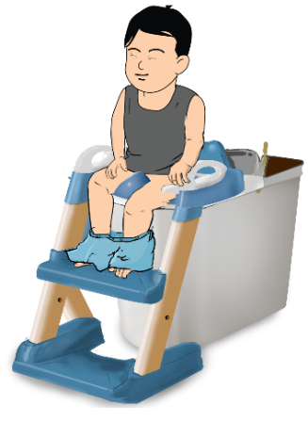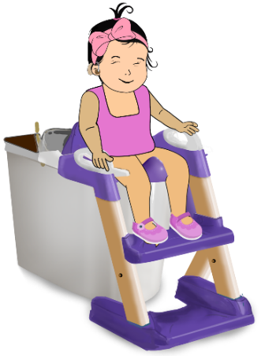
चित्र १: श्रवणदृष्टि विहीनता भएका बालबालिका पटमा दिशा गरिरहेको
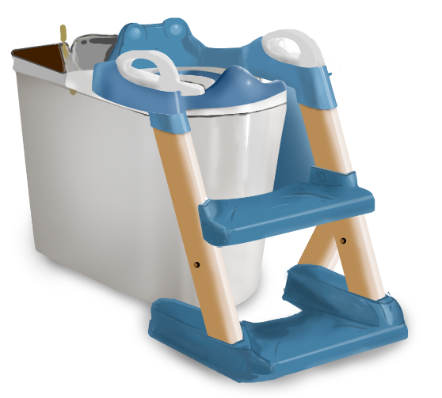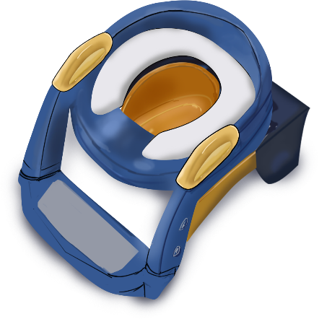
चित्र २: अपाङ्गता बालबालिकाको दिसा पिसाब गर्नका लागि अनुकुल हुने गरि बनाएको पट
श्रवणदृष्टि विहीनता भएका बालबालिकालाइ सुरक्षित महशुस गराउने
श्रवणदृष्टि विहीनता भएका थुप्रै बालबालिका पोटी, कुर्सी, कमोड वा ट्वाइलेट पेनसिटमा बस्न असुरक्षित महसुस गर्दछन् । जसका कारणले गर्दा पोटी, कुर्सी, कमोड वा ट्वाइलेटमा बस्न मन पराउँदैनन् । यसका लागी बालबालिकाको खुट्टा भुइँमा वा कुनै एक सतहको सपोटमा छ भन्ने सुनिश्चित गराउनु होस् । यसका साथै सुरूमा उनीलाइ समात्न सहयोग गर्ने कोहि एक जना वयस्क व्यक्ति सहयोगी छ भन्ने अनुभूति गराउनु पर्दछ । उदाहरणका लागि, खुट्टालाइ आराम दिन र हातलाइ आराम दिनका लागि शौचालय कुर्सीको प्रयोग गर्ने जसले बालबालिकाको पोस्चरलाइ समेत सुरक्षा प्रदान गर्नका लागि प्रयोग गर्न सकिन्छ ।
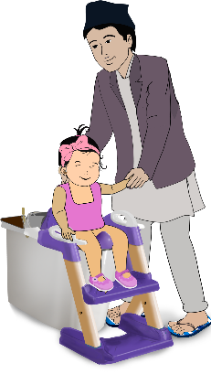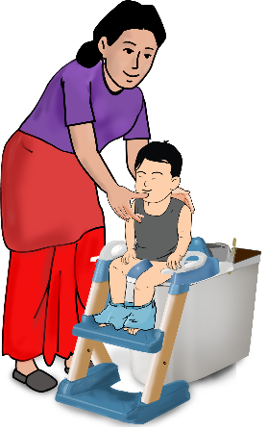
चित्र ३ : यी कुर्सीमा बसेर दिसा २ वटा चित्रमा अभिभावकले सहयोग गरिरहेको

चरणः३ प्राकृतिक रूपमा गरिने संकेतहरूको पहिचान
बालबालिकालाइ शौचालय जानुपर्ने महशुस हुन्छ तब उनीहरूले केही स्पष्ट संकेतहरू दिने गर्दछन् । जुन संकेतले यो थाहा पाउन सकिन्छ कि यो समयमा उसका लागि पिशाब वा शौच जाने समय हो । स साना केटाकेटीहरू सामान्यतया विभिन्न हाउभाउ वा शारीरिक हाउभाउद्वारा शौचालयको आवश्यकता व्यक्त गर्छन् । शौचालयको आवश्यकता व्यक्त गर्न रुने, पाइन्ट तल तान्ने, उठबस गर्ने, पेटमा हातले छुने, गतिविधि रोकेर चुप लागेर बस्ने, शरीरलाई कडा बनाउने आदि हुन सक्छ । तिनीहरूले 'सु सु' वा 'आची, आची ' जस्ता शब्दहरूको प्रयोग गरेर मौखिक रूपमा उनीहरूको आफ्नो आवश्यकतालाई संकेत गर्न सक्दछन् । श्रवणदृष्टि विहीन बालबालिकाले हाउभाउको माध्यमबाट शौचालय जानुपर्ने आवश्यकतालाई पनि सङ्केत गरेर पनि व्यक्त गर्न सक्छ । जस्तैःअसहज महसुस गर्नु , पेटमा दबाब महसुस गर्ने,पेट समात्ने, चल्न गाह्रो हुनु, शौच गर्नुअघि चिडचिडा, खिन्न वा असहज महसुस गर्ने, उनीहरूको मूडमा परिवर्तन देखिने, शौचालय खोज्ने, पल्टिनु वा हल्लिनु, टाउको घुमाउँने, खुट्टा हल्लाउने, शरीरको तलको भाग समातेर संकेत दिने, आफ्नो शरीरको तल्लो भागलाई बारम्बार माथि उठाउने, आफ्नो पाइन्ट वा हिपको भागमा छुने, उठबस गर्ने, आफ्नो पाइन्ट तल तान्ने, आमा/शिक्षक/हेरचाह कर्तालाई आफूतिर तान्ने, शौचालय क्षेत्र नजिकै उभिएर, आफ्नो भएको स्थान वा ओछ्यानबाट उठ्ने, कुनै पनि काममा ध्यान नदिने, केही समयका लागि मौन रहने र कार्यलाइ क्षेत्र वा कोठा छोड्ने जस्ता संकेत हरू व्यक्त गरिरहेका हुन सक्छन् ।
यस्ता संकेतहरू गर्दा अवलोकन कर्ताले यस्ता कुराहरू बिर्सनु हुदैन कि यस्ता व्यवहारहरू देखाएर मात्र शौचालयको आवश्यकतालाई सङ्केत गर्न सक्छन् भन्ने नभइ बालबालिकाले यी व्यवहारहरू मार्फत अन्य विभिन्न भावनाहरू पनी व्यक्त गर्ने प्रयास गरिरहेका हुन सक्छन् । बालबालिकाले कुन समयमा कस्तो प्रतिक्रिया दिइरहेको छ भनि अवलोकन गर्दा तपाईंलाई व्यवहारहरू थाहा पाउन मद्दत पुग्दछ । जसले विशेष गरी शौचालय जानु पर्ने वा असहजता भएको अवस्थालाइ पनि संकेत गर्दछन् । कहिलेकाहीं बालबालिकाले पिसाब वा दिसा गर्ने समयमा यस्ता संकेतहरू दिन सक्छन् ।
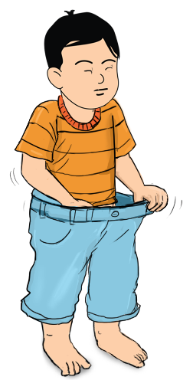
चित्र : श्रवण दृष्टी बिहिन बालकले पाइन्ट तल सारिरहेको
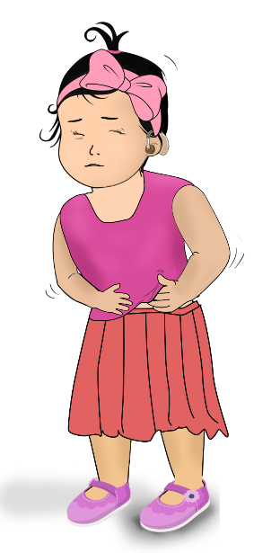
चित्र : बालिकाले दिशा लागेको सङ्केत गरेको
बालबालिकालाइ शौचालय सिप कासमा अभिभावकको भूमिका
बालबालिकाले आमाबाबुको हेरचाह कर्ताको काखमा नै दिसा वा पिसाब गरेरमा सामान्यतया आमाबाबुले अनजानमा बालबालिकालाई आफ्नो शरीरबाट टाढा धकेल्ने (गालि गर्ने, पिट्ने, चिमाट्ने आदि) गर्दछन् । जसले गर्दा दीर्घकालिन रूपमा यस प्रकारको व्यवहारले बालबालिकाको आत्मविश्वासमा नकारात्मक प्रभाव पार्छ । बालबालिकाले गरेको सञ्चार बुझ्न नसक्दा अचानक आफ्नो व्यवहारमा परिवर्तन ल्याउन सक्छ । उल्लिखित कुराहरूद्वारा आफ्नो बालबालिकाले कहिले दिसा वा पिसाब गर्न जान्छ वा गर्छ भनी अन्दाज वा भविष्यवाणी गर्न सक्षम हुनपर्दछ ।
एक पटक बालबालिकाको इशारा, आवाज र संकेत पहिचान गरिसकेपछि बालबालिकालाई शौचालयमा पिसाब गर्न लैजानु अघि तालिकाको प्रयोग गरेर सोको आधारमा सिकाउने गर्नुपर्दछ ।
"तपाई के गर्न जाँदै हुनुहुन्छ ?" भनेर बालबालिकालाई सोधेर त्यसपछि तपाईंले सुरुमा आफै जवाफ दिने गर्नुपर्दछ र त्यसपछि बालबालिकालाई संकेत प्रयोग गरेर तपाईंलाई जवाफ दिन प्रोत्साहित गर्नुपर्दछ । यस पश्चात बालबालिकालाई संकेत शौचालयमा पिसाब गरेबाफत धन्यवाद वा कुनै कुनै प्रकारको पुरस्कार दिनुपर्दछ ।
अनौपचारिक प्रशिक्षण कसरी सञ्चालन गर्न सकिन्छ
४-१८ महिना:
बालबालिकालाई ४ महिना देखिनै अनौपचारिक रूपमा तल उल्लेख गरिएका चरणहरूका आधारमा शौचालय सम्बन्धी सिप सिकाउन सकिन्छ ।
- आमाले आफ्नो बालबालिकालाई दिसा पिसाव बाहिर पर्ने गरेर आफ्नै काखमा जिउ राखेर हरेक आधा घण्टामा पिसाब गराउनु पर्छ ।
- दिसापिसाब गर्नुअघि र दिसापिसाब गरेपछि बालबालिकाको तल्लो पेटलाई लगातार विस्तारै मालिस गर्ने/ छुनुहोस् र केही समय पछि, बालबालिकाले दिसापिसाब गर्न नगरेमा उसले त्यो समयमा दिसापिसाब गर्न गर्दैन भन्ने अनुमान गर्न सक्षम हुनुपर्दछ ।
- बालबालिकालाइ बिस्तारै कुरा गरेर, गालामा, पिठ्युँमा थपथपाउदै प्रोत्साहन दिनुहोस् ।
१८ महिना देखि २ वर्ष :
यदि बालबालिका १८ महिनादेखि २ वर्ष बीचको उमेरमा छ भने उसलाई शौचालयमा लगेर गराउन सकिन्छ । यदि बालबालिकाले देख्न सक्छ र हिडडुल गर्न सक्छ भने बालबालिकालाई कुनै कुरा प्रदान गरि आफै शौचालय जान प्रोत्साहित गर्नुपर्दछ ।
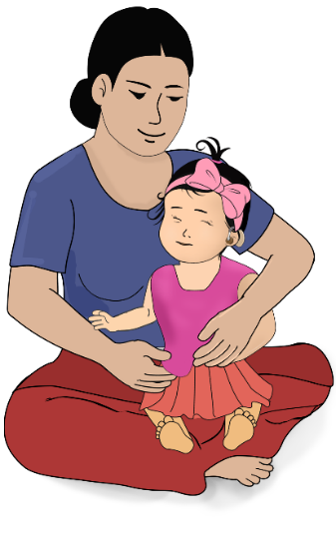
चित्रः आमाले बालिकालाइ लुगा लगाएको अवस्थामा दुवै खुट्टामा बसालेको
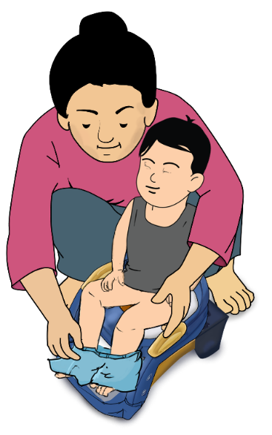
चित्रः आमाले लुगा खोलेर दिसा गराउनका लागी खुट्टाको विचमा राखेर दिसा गराइरहेको नमुना
- बालबालिकालाई ट्वाइलेटमा लैजानुअघि उसको तल्लो पेटमा छुने र उसलाई शौचालयमा लैजाँदै छु भनि संकेत गर्नु पर्दछ ।
- बालबालिकालाई पोटीमा वा खुट्टाको बीचमा राख्ने र आवश्यक भएमा सहायता प्रदान गर्नुपर्दछ ।
- बालबालिकालाई पोटी वा कमोडमा राख्नु अघि उसलाई पोटी छुन र अवलोकन (बारेमा जानकारी लिने) गर्न दिनुपर्दछ ।
- शौचालय जादा प्रयोगहुने शब्दलाइ सङ्केतका रूपमा एक-एक शब्दहरू प्रयोग गरेर सिकाउन पर्दछ । यस सँगसँगै बालबालिकालाई पोटी वा कमोडमा दिसापिसाब गरेरहेको समयमा कुराहरू पनि गर्नु पर्दछ ।
- बालबालिकालाई दिशापिसाब गरीसके पछि र पोटीबाट टाढा लैजानु अघि उसलाई फेरि पोटी वा सुख्खा प्यान्टी छुन लगाउनुहोस् । यस्तो गरेर सिकाउदा उसले दिसापिसाब समाप्त गरेको एक चिन्ह (संकेत) को रूपमा प्रयोग गर्न सक्दछ ।

चरणः ४ शौचालयको पहिचान र शौचालयमा बस्ने
२ देखि ५ वर्षसम्म
यदि श्रवणदृष्टि विहीनता भएका बालबालिकाको उमेर २ देखि ५ वर्षको बीचमा छ र यदि ऊ हिडडुल गर्न सक्छ भने यस उमेरका बालबालिकालाइ आफैले शौचालय जान सक्षम बनाउनु पर्छ ।
- ट्वाइलेट जाउ भन्नुहोस्
- बालबालिकालाई आफै शौचालय जान सिकाउनुहोस्
- बालबालिकालाई शौचालयमा दिसापिसाब गर्नुको महत्त्वबारे सिकाउनुहोस्
- आधारभूत तथ्याङ्कको आधारमा बालबालिकालाई शौचालयको तालिका अनुसार शौचालयमा लैजानुहोस्
- जब तपाईले बालबालिकालाई शौचालयमा लैजानुहुन्छ, पेटको तल्लो भाग छुनुहोस् जसबाट उसले के हुन लागिरहेको छ भनेर अनुमान गर्न सकोस् ।
- यदि बालबालिकाले आफ्नो पेटको तल्लो भाग छुँदा शौचालय जाने बारेमा पूर्वानुमान गर्न सक्षम छ भने, उसलाई जग वा बाटा छुन र महसुस गराएर दोस्रो चरणमा लैजानुहोस् । यो अर्को संकेत हो जसको माध्यमबाट तपाई शौचालयको बारेमा कुराकानी गर्न सक्नुहुन्छ ।
- जब बालबालिकाले माथि दिइएका संकेतहरू बुझ्न सक्षम हुन्छ, उसलाई शौचालयको सङ्केत सिकाउनुहोस् ।
नोट: यदि बालबालिका पूर्ण श्रवणदृष्टि विहीनता भएको छ भने, उसलाई उचित कार्यको लागि संकेतहरू सिकाउन ह्यान्ड ओभर ह्यान्ड टेक्निक प्रयोग गर्नुहोस् ।

पहुँचयुक्त शौचालय:
यदि श्रवणदृष्टि विहीनता भएका बालबालिका हिडडुल गर्न सक्छन् भने, गन्तव्य मार्गमा केही लेखेर वा ठाँउ ठाँउमा चिन्ह वा प्रतीकहरू प्रयोगको गर्नुहोस जसले गर्दा ऊ आफै शौचालय जान सकोस् ।
उदाहरणका लागिः यदि बालबालिकालाई कक्षाकोठा वा अन्य कुनै कोठाबाट शौचालय जानु छ भने, भित्तामा शौचालयसँग सम्बन्धित टेक्टाइल टाइल वा अन्य कुनै पनि चिन्ह वा चीज प्रयोग गर्नुहोस् । यसले उनीहरूलाई शौचालय जाने बाटो थाहा पाउन र बुझ्न मद्दत गर्दछ । यदि बालबालिका शौचालयमा जान कुनै सहायताको वा सहयोग चाहिने भएतापनि उनिहरूलाई यी प्रतीकहरू छुन र महसुस गर्न दिनुहोस् जुन कारणले उनिहरूले शौचालय जाने बाटो थाहा पाउछन् ।

शौचालयमा अनुकूलन
श्रवणदृष्टि विहीनता भएका बालबालिकाको व्यक्तिगत आवश्यकता अनुसार शौचालयमा कुनै परिमार्जन गर्नु पर्ने हुन सक्छ । यदि बालबालिका शौचालयमा राम्रोसँग बस्न सक्षम छैन भने शौचालयको सिट पनि परिमार्जन गर्नुपर्छ ।
- यदि बालबालिका शौचालयमा राम्रोसँग बस्न सक्षम छैन वा उनिहरूको शारीरीक सन्तुलन कायम गर्न नसक्ने भएमा रेलिङ सहितको सहायता हुने गरेर रेलिङ राखेर शौचालयको प्रयोग गर्न लगाउनु होस् । यस प्रकारको सहायताका लागि भित्तामा वा कुनै ठाँउमा डोरी बाँधेर वा हातले फलामको बार समातेर बालबालिकाले आफै शौचालयमा सम्म सन्तुलन राखेर पुग्न तथा शौचालयमा शौच गर्न सकोस ।
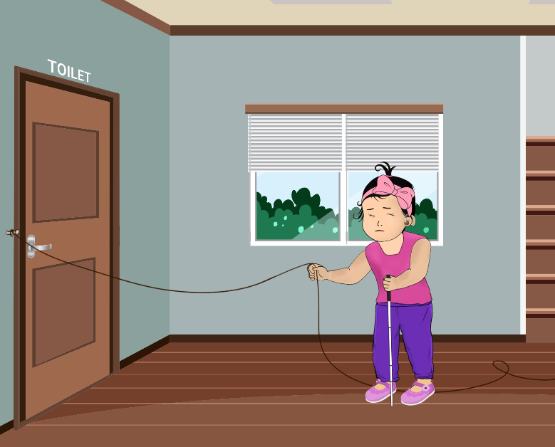
चित्रः श्रवणदृष्टी बिहिन बालिका भित्तामा वा कुनै ठाँउमा डोरी बाँधेर वा हातले फलामको बार समातेर बालबालिकाले आफै शौचालय सम्म गइरहेको
- तपाईं जतिसुकै व्यस्त भएपनि यदि बालबालिकले शौचालय जाने इच्छा व्यक्त गर्छ भने ढिलो नगरी उसलाई तुरुन्तै शौचालयमा लैजानुहोस् ।
- बालबालिकालाई केही मिनेटका लागि मात्र ट्वाइलेट सिटमा बसाल्नुहोस् यदि तपाईंले बालबालिकालाई लामो समयसम्म शौचालयमा राख्नुभयो भने, उसले शौचालयको अवधारणा बुझ्दैन । यसबाहेक उसले शौचालयमा रहँदा पानीसँग खेल्ने, श्रवण यन्त्र हटाउने जस्ता गतिविधिहरू गर्न सक्छन् । जसले गर्दा बालबालिकाले शौचालयलाइ खेल्ने ठाउँ हो सोच्न सक्दछन् ।
- बालबालिकालाई शौचालयमा एक्लै नछोड्नुहोस् । शौचालयमा एक्लै भएमा बालबालिकालाइ डर लाग्न सक्छ यसले गर्दा उनिहरूले शौचालय जान नखोज्ने भएकाले बालबालिकालाई आफु बालबालिका सँगै शौचालयमा रहेको विस्वास दिलाउनु पर्दछ । तपाइ बालबालिका सँग शौचालयमा बाँकी समय रहँदा उसले सफलतापूर्वक शौचालय प्रयोग गरेको बारेमा तपाइलाइ ठ्याक्कै कहिले सक्यो भन्ने थाहा पाउन मद्दत गर्दछ । यदि तपाईं शौचालयमा बस्नुभयो भने तपाईंले बालबालिकालाई तुरुन्तै सफा गर्न सक्नुहुन्छ । त्यसपछि बालबालिकाले शौचालयमा दिसापिसाब गरीसके पछि उनिहरूलाई पनि पुरस्कार वा इनाम दिन सक्नुहुन्छ ।
- बालबालिकाले एक पटक शौचालयमा दिसापिसाब स्वतन्त्र रूपले पूर्ण रूपमा गर्न सक्छ । बिस्तारै दिसापिसाब सफा गर्ने र आफ्नो लुगा खेल्ने र लुगा लगाउने कार्य गर्न गराउनु पर्छ यो सिप सिकाउदा बिस्तारै आफ्नो सहयोग कम कम गरेर शौचालयबाट बाहिर निकाल्नु पर्दछ ।
- यदि बालबालिकालाई हिँडडुल गर्न सहारा चाहिन्छ भने तपाईंले उसलाई सेतो छडि र वाकर दिन पर्दछ ।
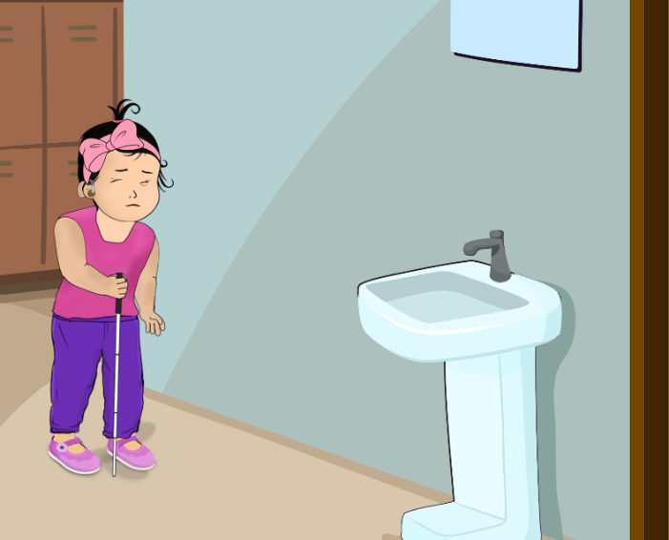
चित्रः श्रवणदृष्टी बिहिन बालिकाले हातमा सेतो छडि समातेर चर्पीबाट फर्केर हात धुने वेसन नजिक पुगेको
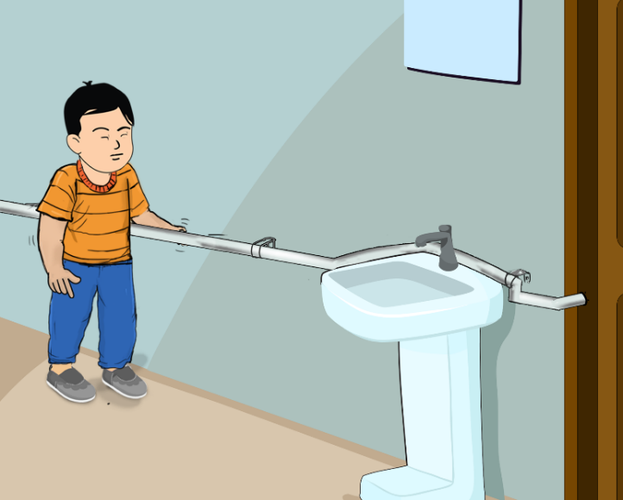
चित्र : श्रवणदृष्टी बिहिन बालकले अर्को चर्पी जादा रेलिङ वा सपोटले हिड्दै भित्तामा धारामा पुग्न कोसिस गरेको,
- भित्तामा टाँसिएको डोरी र रेलिङ समातेर पनि बालबालिका हिँड्न सक्छन् ।
- श्रवणदृष्टि विहिनता भएका बालबालिका वा बहुअपांगता भएका बालबालिकालाई उठ्नबस्न समस्या भएमा वा अर्थोसिसको सहारामा हिँडडुल गरेमा शौचालय गर्ने कुर्सीको प्रयोग गराउनुहोस् ।
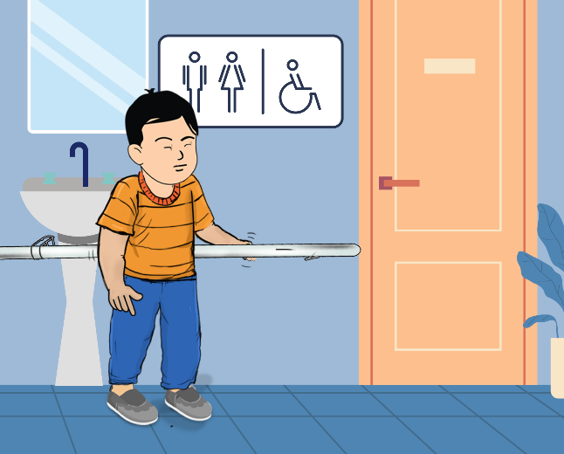
चित्र : श्रवणदृष्टी बिहिन बालक भित्ताको रेलिङ प्रयोग गरेर चर्पी तिर हिडिरहेको यसमा कुनै चिन्ह, प्रतीकहरू वा वस्तु संकेतहरू प्रयोग गरिएको
- यदि तपाईंले चिन्ह, प्रतीकहरू वा वस्तु संकेतहरू प्रयोग गर्दै सिकाउदै हुनुहुन्छ भने, बालबालिकालाइ यो कुराको सुनिश्चित गर्नुहोस् कि बालबालिका सजिलै बुझेर पुग्न सक्छ ।
- यदि बालबालिकाले व्हील चेयर प्रयोग गरिरहेका छन् भने, शौचालय र शौचालयको बाटो व्हील चेयर गुडाउन मिल्ने (पहुँच योग्य) हुनुपर्दछ । यस पछि बालबालिकालाई ह्वील चेयरमा ट्वाइलेट जान पनि सिकाउनुपर्छ ।
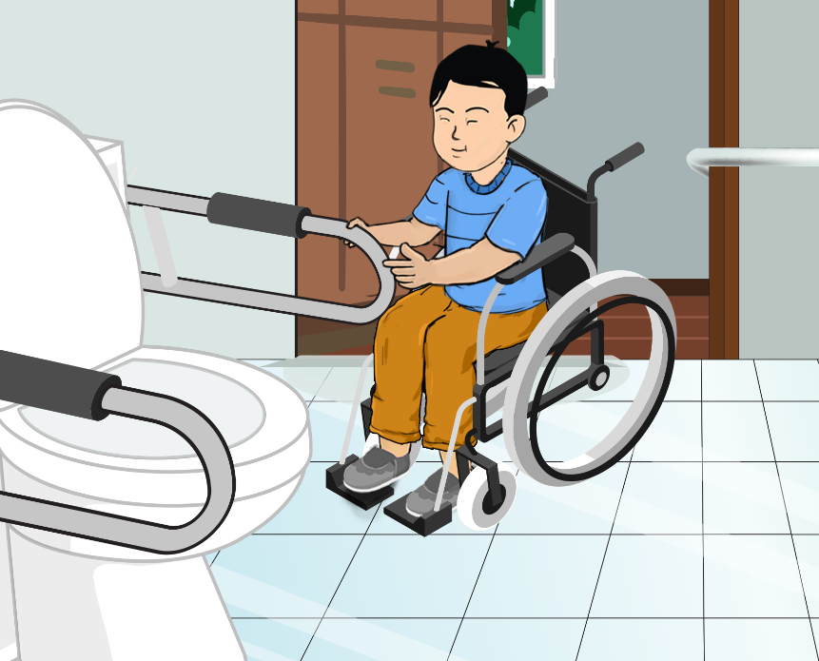
चित्र : श्रवणदृष्टी बिहिन बालक चर्पी भित्र कमड समेत ह्वील चियर गुडाइरहेको भित्तामा पाइपको सपोटले समातेको चित्र
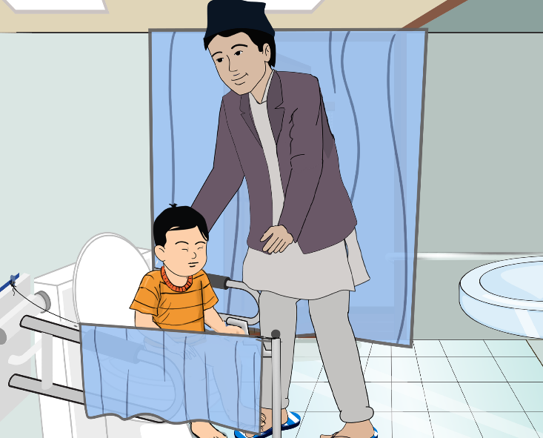
चित्र : श्रवणदृष्टी बिहिन बालक कमड भएको चर्पी देखिने गरी हातले टेक्नका लागी सपोट समेत राखेको ह्वीलचियर सहित अभिभावक चर्पी नजीक पुगेको र चर्पीमा अभिभावकको सहयोगमा दिसा गर्दै गरेको,
- यदि बहिरा/ पूर्ण अशक्त बालबालिका शौचालयमा पुग्न सक्दैन भने, तब बालबालिकालाई शौचालय सम्बन्धी सिकाउदा पर्दाको प्रयोग गरेर गोपनीयता कायम भन्ने पनि बुझाउनु पदर्छ ।
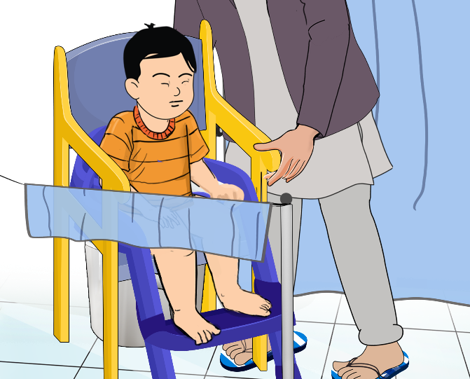
चित्र : पर्दाको प्रयोग गरेर गोपनीयता चर्पिको प्रयोग गरिरहेको साथै अभिभावकले सहयोग गर्दै गरेको
- यस बाहेक व्हील चेयर वा सीपी चियरलाइ पनि अनुकुलित गर्न सकिन्छ । यसका लागि ह्वील चियर वा सीपी चियरको सिटमा भएको कुसन हटाउने अथवा अनुकुलित कुसन पनि राख्न सकिन्छ । चियरमा नै बसालेर दिसापिसाव गराउनका लागि बिचमा प्वाल पारेर कुर्सीको सीट मुनि एउटा पोटी राखेर गराउन सकिन्छ । तर यो तरिका धेरै स्वच्छ भने मानिदैन ।

चरणः ५ कपडाको लगाउने
६ देखि १० वर्ष: यो उमेर समुहका बालबालिकाले सामान्यतया आफ्नो पाइन्ट वा हाफ पाइन्टको बटन खोल्ने र लगाउने कार्य सिकिसकेका हुन्छन् । न्यूनतम सहयोगमा दिसापिसाब गरेपछि आफै सफा गर्न सिकिसकेका हुन्छन् । श्रवणदृष्टि विहीनता भएका बालबालिकाको लागि यी सीप सिक्नु धेरै महत्त्वपूर्ण छ।
- श्रवणदृष्टि विहीनता भएका बालबालिकाले बटन खोल्न र लगाउन वा चेनको लगाउन सक्दैनन भने, रबर लगाएको (इलाष्टिक) पाइन्टको प्रयोग गराउन सकिन्छ ।
- बटनको सट्टा फितामा च्यार च्यार गरेर खोल्ने बन्द गर्ने पनि प्रयोग गर्न सकिन्छ । तथापि, शिक्षकले शौचालय सम्बन्धी सिकाउदा सिकाइको उद्देश्यमा बटन खोल्ने र लगाउने क्रियाकलाप समावेश गर्न सक्दछन् ।
- यदि बालबालिका आफ्नो भित्री भागका लुगाहरू उतार्न र लगाउन सक्दैनन् वा कठिनाइ छ भने उसको पाइन्टमा केहि अनुकूलनहरू गराउन सकिन्छ । जस्तैः अगाडिबाट नै चेन खोल्न मिल्ने ।
- लुगा फुकाल्न र लगाउने कार्य सिकाउनका लागि कार्य विश्लेषणको प्रयोग गरेर सिकाउनु पर्दछ ।
- पाइन्ट खोल्ने कार्य विश्लेषण
- पाइन्टको दुबैतिर समात्ने
- बटनहरू खोल्ने
- तिघ्राको सतहसम्म तल तान्ने
- तिघ्रादेखि घुँडाको तहसम्म तल तान्दै
- घुँडादेखि गोलिगाँठोको तहसम्म तल तान्ने
- दाहिने खुट्टा निकाल्ने
- बायाँ खुट्टा निकाल्ने
- पाइन्टलाई भुइँबाट निकालेर टाढा कुनै स्थानमा राख्नुहोस्
आवश्यक सामग्री: पाइन्ट, बस्न र सिक्न कुर्सी
यसका लागि निम्न विधि अपनाउने : ह्यान्ड ओभर ह्यान्ड टेक्निक प्रयोग गर्नुहोस् (जब बालबालिकाको हात शिक्षकको हातमा हुन्छ र पहिले शिक्षकले बालबालिकालाई उसको हातले चीजहरू अन्वेषण गर्न लगाउँछ) । बालबालिकालाई लुगा खोल्न र लगाउन सिकाउन पनि यस विधिको प्रयोग गर्नुपर्छ । यी तलका प्रत्येक चरणहरू पूरा गरेपछि बालबालिकालाई कुनै पुरस्कार दिनुहोस् ।
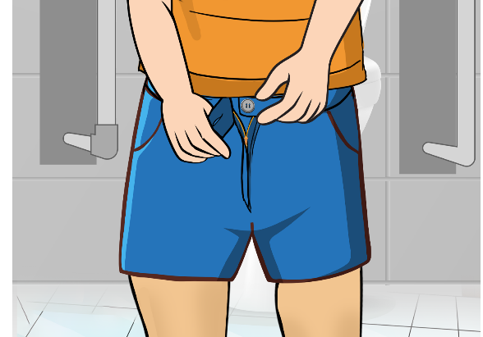
चित्र : दिसा गर्नका लागी पाइन्टको बटन खोलिरहेको

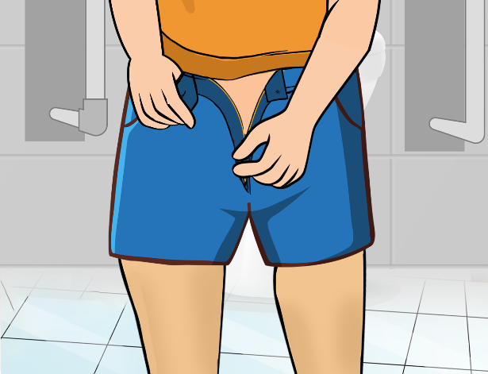
चित्र : पाइन्टको चेन खोलिरहेको
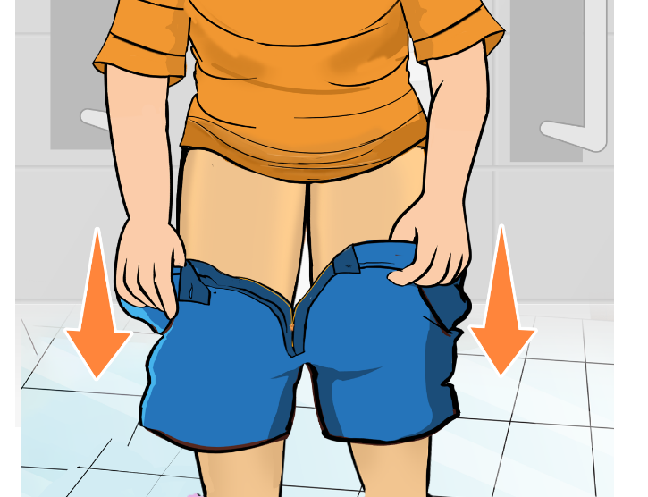
चित्र : पाइन्टको चेन खोलेर पाइन्ट तल सारी रहेको
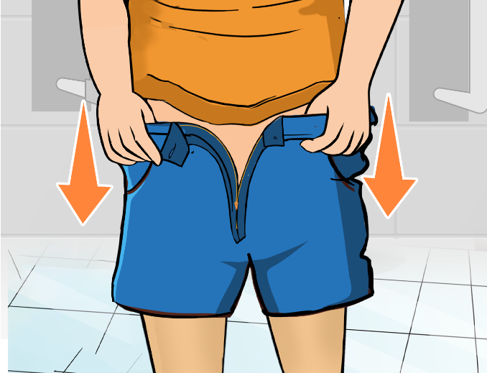
चित्र : पाइन्ट घुडा माथी नै रहेको

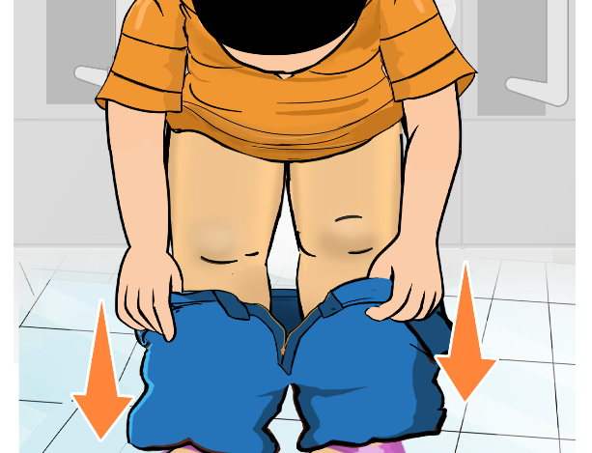
चित्र : घुडाँ मुनी रहेको
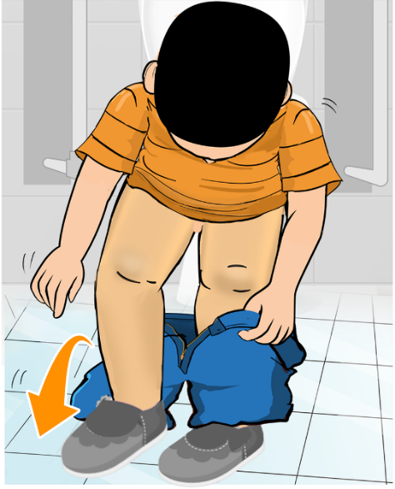
चित्र : दाँया खुट्टा खोली रहेको
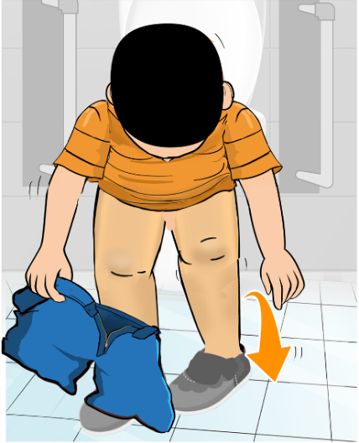
चित्र : बायाँ खुट्टाको खोली रहेको
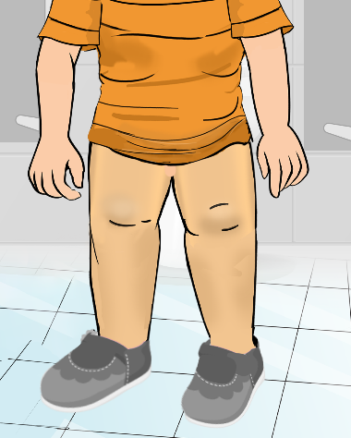
चित्र : पाइन्ट खोली सकेको

पाइन्ट लगाउने तरिका
- पाइन्ट लगाउने
- पाइन्ट समात्ने
- यसलाइ सही तरिकाले समात्ने
- दाहिने खुट्टा घुसाउने
- बाँया खुट्टा घुसाउने
- पाइन्ट समात्ने र माथि तिर तान्नुहोस्
- यसलाई घुँडासम्म तान्नुहोस्
- यसलाई घुँडादेखि तिघ्रासम्म तान्नुहोस्
- यसलाई तिघ्राबाट हिप लेभल सम्म तान्नुहोस्
- अगाडि र पछाडिको भागलाई ठीकसँग मिलाउनु होस्
- चेन लगाउने
- बेल्ट राख्ने प्वालमा वेल्ट छिराइर बेल्ट लगाउने
श्रवणदृष्टि विहीनता भएका बालबालिकामा यी सीप विकास गर्न धेरै समय लाग्ने भएकाले धैर्यता आवश्यक हुन्छ । बालबालिकाले कहिलेकाहीं यस्ता कुराहरूबाट चिढिन सक्छ तैपनी उचित तालिका र पुरस्कारको प्रयोग गरेर बालबालिकालाई सिकाउन सकिन्छ ।
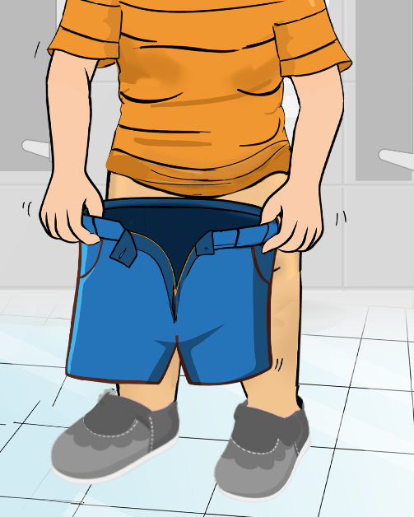
चित्रः पाइन्ट लगाउदै गरेको
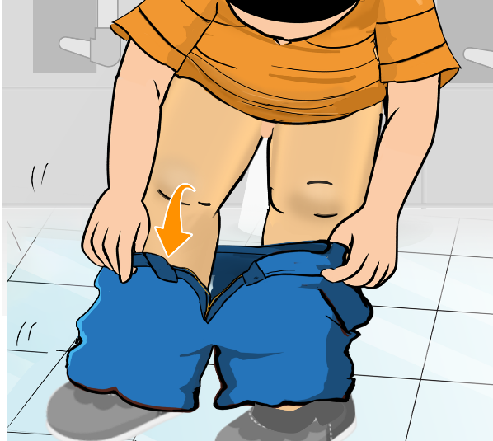
चित्र : दाँया खुट्टा हालिरहेको
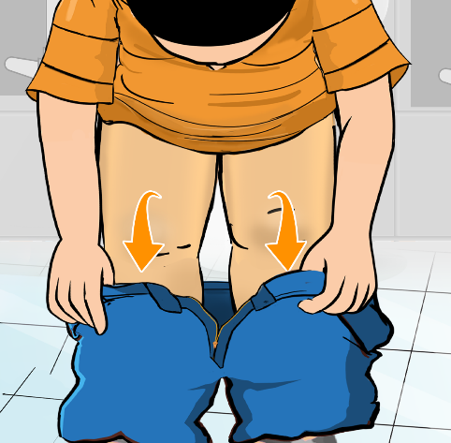
चित्र : बायाँ खुट्टामा पाइन्ट हालिरहेको
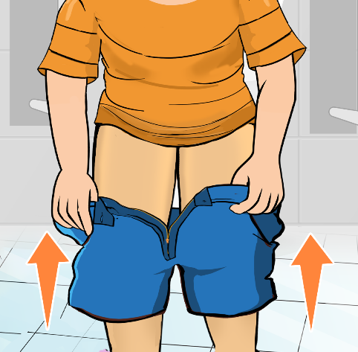
चित्र : दुवै खुट्टा पाइन्ट हालिरहेको
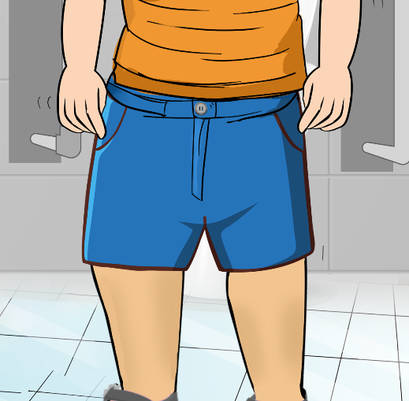
चित्र : दुवै खुट्टा पाइन्ट हालिरहेर पाइन्टको बटन वा हुक लगाइ सकेका

चरणः७ शौच गरेपछि आफुलाइ सफा गर्ने
- आमाले सफा गर्दा सुरुमा बालबालिकालाई पानी खन्याउन सिकाउने
- त्यसपछि आमाले पानी खन्याउँदा बालबालिकालाई आफैले सफा गर्न सिकाउने
- अन्तमा, बालबालिकालाई दुवै चरणहरू सँगै गर्न सिकाउने
- सुरुमा शारीरिक संकेतहरू प्रयोग गर्ने र बिस्तारै यसलाई हटाउदै लाने
- यदि यो पेन भएको शौचालय हो भने बाल्टिनको पानीलाई दिसा सफा गर्नका लागि पेनमा हाल्न लगाउने
- धाराको प्रयोग गर्नका लागि पाइप जोड्ने र पानीको प्रयोग गर्ना लागि धारा खोल्ने
- मसिना पाइप समात्न नसक्ने बालबालिकाका लागि मोटो पाइप पनि प्रयोग गर्न सकिन्छ
- वैकल्पिक रूपमा, बालबालिकाको बसेको अवस्थामा घुँडामा धाराको मुनि हुने गरि बसेर आफैले धुन सक्छ
- सावर वा जगको प्रयोग पनि गर्न सक्छ
- यदि बालबालिका पछाडि सफा गर्नका लागि पुग्न सक्दैन वा कठिनाइ छ भने, लामो ह्यान्डल भएको ब्रशमा नरम कपडा राखेर सफा गराउनका लागि प्रयोग गर्न सकिन्छ ।

चरणः ८ शौचालय सफा गर्ने
यो शौचालयमा सिप विकास गर्दा सबै श्रवणदृष्टि विहीनता र बहु इन्द्रिय अपांगता भएका बालबालिका सक्षम हुनै पर्छ भन्ने छैन । तर सुरुदेखि नै हातमुनि हात राखेर सिकाउने विधिको प्रयोग गरेर यस अन्तर्गतका क्रियाकलापहरू सिकाउने प्रयास गर्नुपर्छ ।
- पिसाब गरिसकेपछि ट्वाइलेट फ्लश गर्ने
- यदि कुनै बालबालिका खुला ठाँउमा दिसापिसाब गरेमा त्यो ठाउँमा माटो हाल्न सिकाउनुपर्छ ।
- चर्पिको सीट सफा राख्ने
- बालबालिकाको लागि धारामा प्लास्टिकको पाइप वा जगको प्रयोग गर्नु राम्रो हुन्छ ।

३.२ शौचालयको प्रयोग पछि हात धुने तरिका
दिसापिसाब गरिसकेपछि हात धुनु पनि बालबालिकाका लागि आवश्यक र महत्वपूर्ण हुन्छ । हात सफा गर्न साबुनको प्रयोग गर्नुहोस् तर माटो वा खरानीको प्रयोग गर्नु हुदैन । किनकि यसले बालबालिका बिरामी हुने सम्भावना बढि हुनसक्छ ।
आवश्यक वस्तुहरू: साबुन, पानी, मग, र तौलिया
- पानीले हात भिजाउने
- साबुन लिने
- दाहिने हातमा साबुन लगाउने
- बायाँ हातमा साबन लगाउने
- साबुनको निश्चित स्थानमा राख्ने
- दुवै हात राम्ररी मिचेर धुने
- पानीले हात पखाल्ने
- कपडा वा तौलिया हात पुछ्ने
- टावेल निश्चित ठाँउमा राख्ने

३.३ शौचालय सम्बन्धी तालिमका लागि शिक्षण रणनीतिहरू
- शारीरिक र मौखिक सहयोग दिने
- प्रत्येक कदमको लागि प्रशंसा गरी पुरस्कार दिने
- ह्यान्ड ओभर ह्यान्ड र ह्यान्ड अन्डर ह्यान्ड विधिको प्रयोग गर्ने
- संकेत, स्पर्श संकेतहरू, सन्दर्भ अनुसारका वस्तुहरू, प्रतीकहरू र चिन्हहरू जहाँ आवश्यक पर्छ त्यहाँ प्रयोग गर्ने
- एक पटक कार्य समाप्त भएपछि पुरस्कारको रूपमा बालबालिकाको मनपर्ने गतिविधि गराउने
- बालबालिकालाई साबुन दिने र उसलाई छुन पनि दिने जुन उसले छुने बित्तिक्कै मैले हात धुनु पर्छ भन्ने बुझ्न सकोस् ।
मुख्य सञ्चार :
सञ्चारका शब्दहरूः शौचालय, फोहोर, हात, साबुन, पानी, धुने, सफा, तौलिया, पुछ्ने समाप्त
श्रवणदृष्टि विहीनता भएका बालबालिको स्तर अनुसार चीजवस्तुहरू र चिन्हहरू प्रयोग गर्नुपर्छ । सिकाउने समयमा बालबालिकासँग बोलेर संकेत गरेर सिकाउने गर्नुपर्ने हुन्छ ।

अध्यायः ४ शौचालयमा सिपको व्यवस्थापन
श्रवणदृष्टि विहीनता भएका बालबालिकाको शौचालय सिपको व्यवस्थापन गर्नका लागि विशेष ध्यान दिनुपर्ने उपायहरू आवश्यक हुन्छन् । जसले उनीहरूको सुरक्षा, सहजता र आत्मनिर्भरता सुनिश्चित गर्न मदत गर्दछ । यसका लागि शौचालयको डिजाइन, उपकरणहरू, कर्मचारी सिकाइ र प्रयोगकर्ताको सुविधालाई ध्यानमा राखेर गर्नु अत्यन्त महत्त्वपूर्ण छ । निम्नलिखित पक्षहरूमा विस्तृत रूपमा उपायहरू प्रस्तुत गरिएको छ ।

४.१ शौचालय सिप विकासका केही पक्षहरू
स्पर्शजन्य संकेतहरू: श्रवणदृष्टि विहीनता भएका बालबालिकाका लागि शौचालयमा संकेत तथा ब्रेल लिपीको प्रयोग गर्नु अत्यन्त महत्त्वपूर्ण छ । शौचालयको जाने स्थान र भागमा ब्रेल लिपीमा दिशा निर्देशन र अन्य महत्त्वपूर्ण जानकारीहरू लेखिएका हुनुपर्छ । जस्तै, "शौचालयको पङ्क्ति यहाँबाट सुरु हुन्छ", "हात धोने स्थान यहाँ छ, यो पुरूष शौचालयको र यो महिला शौचालय हो " आदि।
सतह र सामग्री: शौचालयको कमड वा शौचालय पेनसिट र सहत सजिलै पहिचान गर्न सकिने जस्तो डिजाइन गरिनु पर्छ । चर्पीको सतहमा टेक्टाइ ब्लकहरू राखेर चर्पिको प्रयोग गर्न सिकाउन सकिन्छ जसले बालबालिकालाई हिँड्दा सहज अनुभव गराउछ । शौचालयको फर्श वा भूईमा विशेषतया ह्याण्डल र रेलिङहरू भिन्नता उचाइको र चिन्हहरू राखेर निर्माण गरेर सिकाउदा उनीहरूलाइ मार्गदर्शनमा मद्दत गर्दछ ।
हात धुने स्थानमा धाराहरू: पानीको धारालाई खोल्न र बन्द गर्न सहज हुने गरि निर्माण गर्नुपर्दछ । जसले गर्दा कुनै समस्या बिना नै पानी प्रयोग गर्न सक्ने हुनुपर्दछ ।
नियमित रूपमा सरसफाइ गर्न सिकाउनेः श्रवणदृष्टि विहीन बालबालिकाका लागि शौचालय सम्बन्धी सरसफाइ गरेर स्वस्थ हुनु अति महत्त्वपूर्ण कुरा हो । शौचालयको प्रयोग र सरसफाइका लागि एउटा तालिमको योजना बनाइ सिकाउनु पर्दछ । शौचालयको सिप सिकाउन अभिभावक तथा सहजकर्ताले प्रत्येक दिनको सरसफाइका वैयक्तिक शैक्षिक योजना बनाएर अभिभावक तथा सहजकर्ताको जिम्मेवारी तोक्नु पर्दछ र जसको जिम्मेवारीमा जे गर्नु पर्ने भन्ने हुन्छ त्यसै अनुसार सिकाउनु पर्दछ ।
सफाइ सामग्रीहरूः बालबालिकाको स्वास्थ्य र सुरक्षालाइ सुनिश्चित गर्न सरसफाइ र स्वस्थकर वातावरणको वातावरणमा आवश्क रहेको हुन्छ । शौचालयमा पर्याप्त साबुन, स्यानिटाइजर, टिश्यू पेपर आदि रहेको सुनिश्चित गर्नुपर्छ। यी सामग्रीहरूलाई सजिलै प्राप्त गर्न योग्य ठाउँमा राख्नु आवश्यक छ ।
सुरक्षित र अनुकूल स्थान: शौचालयका लागि पर्याप्त स्थान रहेको हुनुपर्दछ । जसले गर्दा बालबालिकाले आरामसँग प्रयोग गर्न सक्दछन् । यसका साथै शौचालयको ढोका र बाटो सफा र पहुँचयोग्य हुनु पर्दछ ।
समग्रमा भन्नु पर्दा श्रवणदृष्टि विहीनता भएका बालबालिकाले ओछ्यानमा दिसापिसाब गर्ने समस्या व्यवस्थापन गर्न विशेष प्रकारको विधी र रणनीतिहरू आवश्यक पर्छ । यस्ता बालबालिकाले आफ्नो आवश्यकता बुझ्न र बुझाउनका लागि अन्य इन्द्रियहरूमा भरपर्नु पर्ने भएकाले उनीहरूको व्यवहारको विश्लेषण गर्नु हाम्रा लागि धेरै चुनौतीपूर्ण हुन सक्दछ । यसका लागि विशेष प्रशिक्षण र संवेदनशीलता अपनाउनु पर्ने आवश्यक हुन्छ । श्रवणदृष्टि विहीन बालबालिकाले ओछ्यानमा दिसापिसाब गर्ने समस्या व्यवस्थापन गर्न विशेष ध्यान, धैर्य, र उपयुक्त तालिम आवश्यक हुन्छ । सकारात्मक, संवेदनशील र बालबालिकाको शारीरिक तथा मानसिक अवस्थालाई बुझेर उपयुक्त कदमहरू उठाउनु महत्त्वपूर्ण छ ।

श्रवणदृष्टि विहीनता भएका बालबालिकाहरूको ओछ्यान प्रायः भिजेको हुन्छ । यो कहिलेकाहीं श्रवणदृष्टि विहीनताको कारण बालबालिकालाई दिन र रातबीचको भिन्नता बुझ्न गाह्रो हुन्छ ।

४. २ ओछ्यान दिसापिसाव गर्ने समस्या समाधान तरिकाहरू
- दिनको समयमा पानी वा तरल पदार्थ बढि दिने र राति ८ बजेपछि कुनै पनि तरल पदार्थ नदिने
- एक घण्टाको २ पटकको सट्टा बालबालिकालाई एक घण्टाको तीन पटक पोटिमा राख्ने
- विभिन्न प्रकारका वस्तु संकेतहरू र स्पर्श संकेतहरू दिने जसले गर्दा बालबालिकाले के गर्ने र के हुन गइरहेको छ भनेर बुझ्न सक्दछ ।
- बालबालिकालाई सुत्नुअघि शौचालयमा लैजाने
- बालबालिकालाई शौचालय सम्म जान नजिकैको क्षेत्रमा राम्रो उज्यालो भएको सुनिश्चित गर्ने जसले गर्दा कुनै पनि डर विना डर हटाउन शौचालय सम्म पुग्न सकोस ।
- मध्यरातमा बालबालिकालाई ब्यूँझाएर ट्वाइलेटमा लैजाने
- स्मरण रहोस्, दिनको समयमा प्रयोग गरिने यी विधि वा चरणहरू रातको समयमा पनि निरन्तरता दिनुपर्छ ।

४.३ शौचालय सिप विकासका लागि सम्झनु पर्ने बुँदाहरू
- शौचालय सम्बन्धी सिपको लागि कुनै एक निर्दिष्ट स्थानमा (शौचालय वा पटिभाडोँ) तोक्ने र बालबालिकालाई अन्य ठाँउमा दिसापिसाब गर्न दिनु हुदैन ।
- बालबालिकाले दिसापिसाब गर्ने जानकारी गरे पश्चात उसलाई तोकिएको स्थानमा लैजानुपर्छ । श्रवणदृष्टि विहीनता भएका बालबालिकालाई एक ठाँउमा सिकेको सीपलाई अर्को नयाँ ठाउँ लागु गर्न गाह्रो हुन्छ । त्यसकारण यस चरणमा शौचालय सम्बन्धी सिप सिकाउदा नयाँ वातावरणमा उक्त सीपहरू सामान्यीकरण गरेर समावेश गर्नु पर्दछ ।
- सफल प्रयास गरेपछि बालबालिकाको प्रशंसा गरी सधैँ इनाम दिनु पर्दछ ।
- स साना लक्ष्यहरू राख्न बिर्सनु हुदैन जुन लक्षयलाइ चरणबद्ध रूपमा अघि बढाउनु पर्छ ।
- कस्तो किसिमको आवश्यक अनुकूलता आवश्यक हुन सक्छ त्यसको बारेमा सोच्नुहोस् ।
- सिकाइको स्थिरता सुनिश्चित गर्न भाइबहिनी र परिवारका अन्य सदस्यहरूले मद्दत गर्नुपर्दछ ।
- माथिका उल्लिखित चरणहरू कार्यान्वयन गरिसके पश्चात पनि यदि बालबालिकाले अझै शौचालय सम्बन्धी सिप सिकेको छैन भने, डाक्टरको परामर्श लिने ।
श्रवणादृष्टि विहीनता भएका बालबालिकाको लागि शौचालय सम्बन्धी सिप सिक्न लामो समय लाग्न सक्छ । केहि थप अतिरिक्त अपांगता भएका बालबालिकाको आन्द्रा र मूत्राशयले दिसापिसाव नियन्त्रण गर्न पनि कठिनाइ हुन सक्छ अथवा नियमित रूपमा नहुन सक्छ । अधिकांश बालबालिकालाइ सहयोग गरेर यस्ता स्वावलम्बन सम्बन्धी सिपहरू सिकाएमा सिक्न सक्छन् । यो सिप सिकेमा बालबालिका ठूलो र वजन धेरै भएपनि एक ठाँउबाट अर्को ठाँउ सम्म लैजान समेत हेरचाह कर्तालाइ झनै सहयोग हुन्छ ।
धेरै जसो बालबालिका आफ्नो शारीरबाट निस्किने तरल पदार्थ र दिसापिसाबमा रुचि राख्छन् । श्रवणदृष्टि विहीनता भएका बालबालिकाले धेरै लामो समयसम्म यस्तो फोहेरमा रूचि राखेमा यस कार्यलाइ चासोको रूपमा लिएर गरिरहन सक्छन् जसले समस्या प्रस्तुत गर्न सक्छन् । त्यसकारण बालबालिकालाई राम्ररी नसिके सम्म वा व्यक्तिगत र स्वतन्त्र रूपमा कार्य सम्पादन गर्न सक्षम नहुञ्जेल सम्म बालबालिकालाइ स्वच्छ राख्नका लागि अभिभावक वा शिक्षकको निगरानीमा सहभागी गराउन शौचालयको प्रक्रियाका बारेमा सुझाव दिइन्छ ।

५ शौचालय सिपका लागि कार्य विश्लेषणः

५.१ परिचय
शौचालय सिपका लागि कार्य विश्लेषण भन्नाले शौच गर्ने कार्यका लागि आवश्यक सिप, प्रक्रिया, र कार्यप्रवाहलाई व्यवस्थित र स्पष्ट बनाउनको लागि गरिने विश्लेषण हो । यसको उद्देश्य शौच सम्बन्धीका कार्य गर्नका लागि स-साना कार्यमा टुक्राटुक्रा गरि विभाजन गर्नु हो । यसले शौचालय सम्बन्धी कार्य दक्षतापूर्वक गर्नका लागि आवश्यक कार्यहरूको स्पष्टता सुनिश्चित गर्नु हो । शौचालय सिपका लागि कार्य विश्लेषणमा समावेश गर्नुपर्ने मुख्य बुँदाहरू यसप्रकार छन् ।

५.२ शौचालय सिपको कार्य विश्लेषणमा
शौचालय सिप विकासका लागि गरिने कार्य विश्लेषणका निम्नानुसार गरिएको छ ।
- कुर्सी, ओछ्यान वा निश्चित स्थानबाट उठेर कोठाको भित्तालाई छोएर वा पछ्याएर उभिने
- कोठाको ढोका पुग्ने
- कोठाको ढोकालाइ छुने
- कोठा ढोकाबाट बाहिर निस्किने
- शौचालय सम्बन्धी बनाएको संकेतक् (symbol) वस्तुलाई छुने (उदाहरण जग, कसौडी..)
- कोठाबाट शौचालय जाने बाटोमा आउने चिन्हलाइ छुने
- शौचालयको ढोका छुने
- शौचालयको ढोकामा राखेको प्रतीकलाई स्पर्श गर्ने (जस्तैः ढोकामा ब्रस झुन्ड्यएको)
- शौचालयको ढोका खोल्ने
- शौचालयको ढोका बन्द गर्ने
- ट्वाइलेट सिटको फुट बोर्डमा खुट्टा राख्ने
- उभिएको वा बसिरहेको बेला मुख सिधा अगाडि गर्ने
- पाइन्ट तल गर्ने/खोल्ने
- दिसापिसाब गर्ने
- हातले मग वा पाइप उठाउने
- मग वा पाइपलाई पछाडितिर लैजाने
- दिसापिसाब गरीसके पछि जिउ सफा गर्ने
- जिउ सफागरि सकेपछि पाइन्ट लगाउने
- दुबै हात धुने
- आफ्नो निस्श्चित स्थानमा जाने

५.३ शौचालय सिप विकासका क्रममा सिकाउन सकिने सञ्चारका शब्दहरू
शौचालय सिप विकासका क्रममा सिकाउन सकिने सञ्चारका शब्दहरू विशेष गरी सरल, स्पष्ट तथा व्यवहारिक हुनुपर्छ । यस्ता शब्दहरू प्रयोगकर्ताले सजिलैसँग बुझ्न र कार्यान्वयन गर्न सक्ने हुनुपर्दछ । शौचालय सम्बन्धी सिप विकासका क्रममा सञ्चार विकास गर्ने सकिने केही महत्त्वपूर्ण शब्दहरू तल उल्लेख गरिएको छ ।
उभिनु होस् | उठ्नुहोस्, | समात्ने | अगाडि | पुछ्नुहोस् | समात्ने
शौचालयको समय | प्रतीकहरू छुनुहोस् | पाइन्ट तल तान्नुहोस् | पछाडि | समाप्त गर्नुहोस् | धुनुहोस्
जानु पर्छ | ढोका खोल्नुहोस्, | शौचालय | राख्नुहोस् | मग | दाँया
आउनुहोस्, | बाहिर जानुहोस् | भाँडा | रोक्नुहोस् | पाइप | समाप्त
शर्ट | पाइन्ट, | खुट्टा राख्नुहोस् | धुनुहोस् | पछाडि | बाँया

